МАМОЧКА, ЗДРАВСТВУЙ!

http://hram-p.narod.ru/tvorchestvo/Zdravstvuj_mamochka.html

Мамочка, здравствуй, чудесное утро! Я не мешал тебе спать?
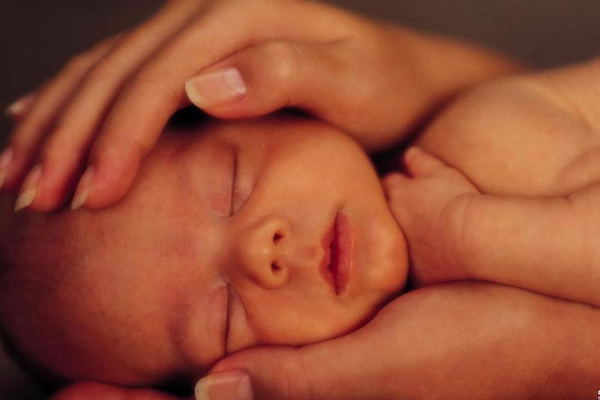
Вырасту я - буду сильным и мудрым, буду твой сон охранять.
Написать статью про аборты меня с подвигла новость выложенная в Интернете: «Ирину Слуцкую, Татьяну Лазареву, Диану Гурцкую и других звездных мамочек попросили рассказать о радостях материнства для съемок фильма «Живи, малыш», призывающего отказаться от абортов. Среди известных мам, убеждающих с экрана сохранить беременность, ярче и настойчивее всех звучал голос бездетной Лаймы Вайкуле. Она знает, как это горько по собственной воле лишить себя родительского счастья».
Мама, смотри, вот мой маленький пальчик! Мама, с тобой хорошо!
Мама, ты знаешь, я, кажется, мальчик! Буду, как папа, большой...
Лайма Вайкуле дважды делала аборт. Первый раз она забеременела, когда только начинала карьеру. Прервать свое восхождение на олимп шоу-бизнеса она не могла. Во второй раз о своем «интересном положении» Вайкуле узнала, когда уже стала известной певицей. Но гражданский муж предложил ей повременить: мол, все так хорошо в карьере, нельзя сбавлять обороты. Артистка годами пыталась забеременеть еще раз, но ничего не получалось. Теперь она очень жалеет о том, что совершила когда-то.
Мама, ты знаешь, я слышал сегодня новое слово – «аборт»...
Мама, зачем чьи-то пальцы так больно твой нажимают живот ?
Вайкуле, отчаявшись родить, хотела усыновить ребенка. Обратилась за благословением к батюшке, но тот сказал твердое «нет». Оставаться бездетной - это наказание за аборты. Вот почему певица так горячо призывает всех женщин не повторять ее страшных ошибок.
- Если вы неожиданно забеременели и боитесь не справиться, все равно родите! — просит Лайма в фильме «Живи, малыш». - И... отдайте малыша мне!
Маму не трогайте, дяди и тёти! Вы не отправитесь в рай,
Если вы маму случайно убьёте! Мамочка, не умирай!
И еще одна невыдуманная история, опубликованная в Интернете 29.10.2011 г. Юлией (оригинал статьи: http://www.noabort.net/istoriya-iskalechennoi-zhizni):
Эта история произошла с моей знакомой в молодости (сейчас она уже пенсионерка). Её изнасиловали, и она забеременела. На сроке в 6 месяцев она сделала аборт. Знакомая санитарка предложила ей посмотреть на «плод». Когда она увидела своего мальчика, то потеряла сознание. Доктор был в ярости - он ведь называл это просто «плодом»...
Когда ее мама узнала о случившемся (она жила в другом городе), то она сказала ей, что нельзя было убивать ребёнка, она бы любила своего внука не смотря ни на что (иногда дети боятся говорить родителям о случившемся, а зря...).
У этой женщины детей больше не было. Она алкоголичка, несчастный человек и она до сих пор считает, сколько бы исполнилось лет её СЫНОЧКУ, не ПЛОДУ, не ПОСЛЕДСТВИЮ изнасилования, а единственному любимому СЫНОЧКУ, который оказался жертвой насилия, как и она. Но прошлого не вернуть...
Я пишу это свидетельство как ещё один аргумент в пользу жизни, чтобы все знали: ЗЛО есть ЗЛО. Золотой середины между злом и добром НЕ СУЩЕСТВУЕТ! И в Священном Писании написано: «Не будь побежден злом, но побеждай зло ДОБРОМ».
Мама, скажи им, пускай перестанут! Мама, откуда здесь свет?
Мама, мне больно, куда меня тянут?! Мама!.. Меня больше нет...
ЗЛО – это потому что убийство нельзя оправдывать. Да, ситуации бывают разные, Господь посылает людям различные испытания, и бывают, если можно так выразиться, «смягчающие обстоятельства». Однако они именно только «смягчающие», а не дающие разрешение и «право» совершать грех. В совершенном грехе христианин все равно должен принести покаяние, должен четко понимать, что при любых обстоятельствах грех остается грехом. Помните - заповедь Божия гласит: «Не убий».
И еще одна история. Валентина Михайловна - практикующий врач, акушер-гинеколог с более чем десятилетним стажем, пользуется уважением коллег и обожаема пациентками, которые просто заваливают ее конфетами и цветами в знак благодарности за ее работу… Есть любимый муж, квартира, иномарка в гараже у дома, стабильный высокий заработок, но счастьем это не назвать. А все потому, что у нее нет детей…
Принимая роды у женщин, Валентина в душе завидовала им черной завистью, но зато, делая аборты, она тихо радовалась, мол, у меня нет ребенка, и у них не будет…
Мама звонит своей близкой подружке: «Что ж, всё прошло хорошо...
День отлежусь, и закатим пирушку, и погуляем ещё...»
Аборт, несомненно, является убийством нерожденного человека со всеми вытекающими последствиями. А также он представляет опасность для женщин, которые никогда не рожали. По статистике, каждая четвертая женщина после аборта становится бесплодной, поэтому для нерожавшей женщины он представляет особую опасность - есть вероятность никогда не стать матерью. Последствия аборта – причина смерти трети женщин, посетивших абортарий.
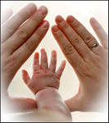
Но помимо физических опасностей, есть неизлечимые духовные травмы как женщины, сделавшей аборт, так и мужчины - не остановившего ее, не давшего ей уверенность в своей защите и заботе. Никогда ценой убитого ребенка вы не будете счастливы и никогда еще ни у одной семьи родившейся ребенок не отнимал так желаемое сегодня материальное состояние. Вспомните мудрую пословицу: «Если Бог дает детей, то он дает и на детей». Много раз я лично убеждалась в этом.
А что бы не было нежелательных беременностей – самое лучшее средство – воздержание от близости.
Ангелина
Кстати:
Часто бывает, что одним Бог дает детей, а другие хотят и никак не получается. Глубоко верующие люди считают, что если при всем желании пары Господь не дает им ребенка - нужно пересмотреть свои жизненные ценности, значит что-то вы в жизни делаете не так. Если это не медицинские показания, конечно, а просто не получается, то прежде всего надо посмотреть именно на себя и свою жизнь, а не причитать, как кстати многие и делают.

P.S. Хочется отметить еще вот что: обычно врача-гинеколога, который практикует аборты, рассматривают как обычного человека, как обычного врача, только такого, который занимается греховным ремеслом. И совершенно забывают о том, что именно это греховное ремесло приводит к одной из самых страшных человеческих страстей – жажде крови и получению удовольствия от убийства, которые накапливаются как снежный ком и требуют новых и новых жертв. Такие врачи любят делать аборты. Многие врачи-гинекологи произносили одни и те же фразы: я очень люблю делать аборты и ненавижу принимать роды. Только вдумайтесь в эти слова, вернее в концовку этой фразы – ненавижу принимать роды! Это ненависть к рождению новой жизни. Это явное осатанение души, явное беснование. Думаю, что на подсознательном уровне они воспринимают каждую роженицу как потенциальную клиентку своего абортария, которая, вместо того чтобы доставить ей удовольствие, не пошла на аборт, а родила ребенка.
Не стоит думать, что врач, делающий аборты, не знает, что он делает. К сожалению, это не так. Я говорю «к сожалению», потому что человек, не ведающий, что творит, в какой-то степени освобождается от ответственности. К сожалению, эти врачи прекрасно понимают, что делают, и вовсе не потому, что им об этом сказали СМИ или священники. Они получают это знание вместе с удовольствием и эйфорией от самого главного ненавистника рода человеческого – Сатаны. Осмелюсь предположить, что именно он открывает им эти знания. Однажды я наблюдала страшную сцену в абортарии. Врач-гинеколог делала солевой аборт на позднем сроке. Проколов плодный пузырь и спустив околоплодные воды, она принялась заполнять матку солевым раствором, который должен был вызвать искусственные преждевременные роды. На таком сроке шевеления ребенка уже отчетливо фиксируются невооруженным глазом. Когда в матку пустили солевой раствор, убиваемый ребенок заметался так, что живот его матери-убийцы запрыгал и заходил ходуном. Врачиха, увидев это, сладострастно ухмыльнулась, сказав буквально следующее: «Ишь, чувствует, что его убивают, как запрыгал, но ничего, недолго ему прыгать осталось». Ее лицо при этом выражало такую эйфорию, какую даже при желании скрыть невозможно. На ее лице было написано неземное удовольствие.
Еще можно наблюдать, как врачи, сделавшие за смену 10–12 абортов, вместо того чтобы устать от достаточно тяжелого, выматывающего «труда», порхали как на крыльях, испытывая настоящий прилив сил и хорошего настроения. При этом те же врачи приходили принимать роды с такими минами, словно их заставляли разгружать вагоны или делать омерзительную каторжную работу. Да, это касается тех врачей, которые регулярно и постоянно занимаются абортами. Они действительно начинают любить свою работу в абортарии и ненавидеть роды.
Однажды мне довелось разговаривать с врачом-гинекологом, которая, придя к вере, покаялась в своих грехах. Она ушла из абортария и занялась исключительно беременными женщинами. Вот что она мне рассказывала: «Я очень любила делать аборты. Вначале не понимала до конца, почему я это люблю. Мне казалось, что я люблю медицину и это мое призвание. Я занималась не только абортами, я и лечила женщин: удаляла миомы, кисты, делала кесарево сечение, останавливала маточные кровотечения и спасала жизнь. Но, работая в гинекологии, я ловила себя на мысли, что больше всего люблю делать аборты. Я словно на них отдыхала, словно набиралась сил».
На мой вопрос, понимала ли она, что это убийство, она ответила, что понимание пришло очень быстро. Мучила ли ее совесть из-за того, что она убивает? По ее словам, каждый раз она заглушала свою совесть различными аргументами, к которым обычно прибегают сторонники абортов. Этих аргументов столько, что можно было бы написать целую книгу на тему, почему можно делать аборты. Но истинная причина крылась в том, что она получала от этого удовольствие и не могла остановиться. Когда однажды, по семейным обстоятельствам, она вынуждена была перейти на спокойную работу в женскую консультацию, то испытывала неимоверные муки, словно абстиненцию, из-за того что не делает аборты. Утешала себя мыслью, что она не участковый врач, а хирург, что ей надо оперировать, но в глубине души понимала, что ее влекут именно аборты. Она не смогла работать в консультации и вернулась в родной абортарий. И лишь вера во Христа Иисуса смогла вырвать ее из этого кромешного адского круга и привести к покаянию и изменению жизни. Теперь эта пожилая женщина с мягким и добрым взглядом с ужасом вспоминает, как была настоящим маньяком-убийцей.
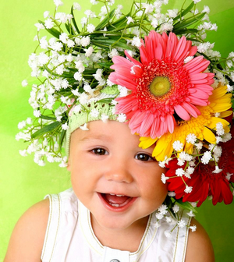
Пустите детей приходить ко Мне и не препятствуйте им,
ибо таковых есть Царствие Божие.

